南开大学

**Dec2hex**

**（汇编语言与逆向技术实验2）**



**姓名：申宗尚**

**学号：2213924**

**专业：信息安全**

1. **实验目的**
   1. 熟悉汇编语言的数据传送、寻址和算术运算；
   2. 熟悉汇编语言过程的定义和使用；
   3. 熟悉十进制和十六进制的数制转换
2. **实验环境**

MASM32编译环境

Windows命令行窗口

1. **实验内容**

编写汇编程序dec2hex.asm，编译成dec2hex.exe。dec2hex.exe的功能是将Windows命令行输入的十进制无符号整数，转换成对应的十六进制整数，输出在Windows命令行中，如图1所示。

输入的十进制无符号整数的范围是**0到4294967295（232-1）。**

输出对应的十六进制整数，对应的范围是**00000000h到FFFFFFFFh。**

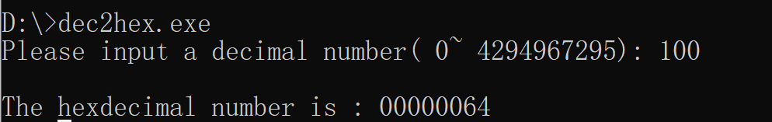

图1. dec2hex.exe将十进制100转换成十六进制00000064

使用StdIn函数获得用户输入的十进制整数。StdIn函数的定义在\masm32\include\masm32.inc，库文件是\masm32\lib\masm32.lib。StdIn函数的定义“StdIn PROTO :DWORD,:DWORD”，有两个参数，第一个是内存存储空间的起始地址，第二个是内存存储空间的大小。函数的例子：

.data

buf BYTE 20 DUP(0)

.code

invoke StdIn, addr buf, 20

invoke StdOut, addr buf

3.2 用户输入的十进制数对应的ASCII编码字符串存储在内存中，编写过程dec2dw，将ASCII字符串转换成DWORD数据。例如，将字符串“100”转换成DWORD数据00000064h。

3.3 编写过程dw2hex，将DWORD数据转换成十六进制数的ASCII字符串。例如，将DWORD数据00000064h转换成ASCII字符串“00000064”

使用StdOut函数在Windows命令函中输出十六进制整数的ASCII字符串。StdOut函数的定义在\masm32\include\masm32.inc，库文件是\masm32\lib\masm32.lib。StdOut函数的定义“StdOut PROTO :DWORD”，只有一个参数，是内存存储空间的起始地址。函数使用的例子同StdIn函数的例子。

使用ml将dec2hex.asm文件汇编到dec2hex.obj目标文件，编译命令：“\masm32\bin\ml /c /coff dec2hex.asm”

使用link将目标文件dec2hex.obj链接成dec2hex.exe可执行文件，链接命令：“\masm32\bin\link /SUBSYSTEM: CONSOLE dec2hex.obj”

1. **实验代码及分段解析**

**.386**

**.model flat, stdcall**

**option casemap :none**

**include \masm32\include\windows.inc**

**include \masm32\include\kernel32.inc**

**include \masm32\include\user32.inc**

**include \masm32\include\masm32.inc**

**includelib \masm32\lib\kernel32.lib**

**includelib \masm32\lib\masm32.lib**

**.data**

**tmp DWORD 0**

**inp BYTE 20 DUP(0)**

**value BYTE 0**

**inputstr BYTE "请输入数字",0Dh,0Ah,0**

**strsize =($-inputstr)**

**.code**

**start:**

**invoke StdOut,addr inputstr**

**invoke StdIn,addr inp,20**

**mov eax , 0**

**mov ebx , 0**

**mov ecx , 0**

**dec2dw:**

**mov bl,[inp+ecx]**

**sub bl,48**

**imul eax,10**

**add al,bl**

**inc ecx**

**mov bl,[inp+ecx]**

**cmp bl ,0**

**jg dec2dw**

**mov tmp,eax**

**push 0**

**dw2hex:**

**mov ebx,tmp**

**and bx,15。**

**add bl,48**

**cmp bl,58**

**jl isnum**

**add bl,7**

**isnum:**

**mov eax,tmp**

**shr eax,4**

**mov tmp,eax**

**push bx**

**cmp tmp,0**

**jg dw2hex**

**cout:**

**pop bx**

**cmp bx,0**

**je exit**

**mov value,bl**

**invoke StdOut, addr value**

**cmp ebx,0**

**jg cout**

**exit:**

**invoke ExitProcess, 0**

**END start**

**以下是对以上代码的分段解析：**

**.386**

**.model flat, stdcall**

**option casemap :none**

**include \masm32\include\windows.inc**

**include \masm32\include\kernel32.inc**

**include \masm32\include\user32.inc**

**include \masm32\include\masm32.inc**

**includelib \masm32\lib\kernel32.lib**

**includelib \masm32\lib\masm32.lib**

这部分是程序的头部，选择了指令集和必要的库与头文件。

.386 声明使用80386或更高版本的指令集。

.model flat, stdcall 使用平坦模型和stdcall调用约定。

option casemap :none 大小写不敏感

include 和 includelib 几句 包含库、头文件

**.data**

**tmp DWORD 0**

**inp BYTE 20 DUP(0)**

**value BYTE 0**

**inputstr BYTE "请输入数字",0Dh,0Ah,0**

**strsize =($-inputstr)**

数据段定义了程序中会用到的各种变量

tmp 是一个DWORD类型的32位整数，初始值为0。

inp 是一个包含20个字节的数组，用于存储输入的字符串。

inputstr 是提示消息。

value 是一个BYTE类型变量，初始值为0。

strsize 的值存储字符串 inputstr 的长度。

**.code**

**start:**

**invoke StdOut,addr inputstr**

**invoke StdIn,addr inp,20**

**mov eax, 0**

**mov ebx, 0**

**mov ecx, 0**

代码段是程序执行的开始

先用invoke调用StdOut函数输出提示字符串

再调用StdIn函数获取输入的字符串

然后清零eax，ebx，ecx寄存器，供后续使用

**dec2dw:**

**mov bl,[inp+ecx]**

**sub bl,48**

**imul eax,10**

**add al,bl**

**inc ecx**

**mov bl,[inp+ecx]**

**cmp bl ,0**

**jg dec2dw**

这段是dec2dw过程，将输入的字符串inp变成十进制整数储存在al寄存器中

先将inp中的一个字符存在bl寄存器中

再将其-48将字符转为数字

将eax中已有的数字乘10，实现左移一个十进制位

再将bl中的数字加入eax中

递增ecx寄存器，实现按位读取字符串

最后通过cmp bl 0 判断字符串是否结束 未结束则dec2dw过程继续

**dw2hex:**

**mov ebx,tmp**

**and bx,15。**

**add bl,48**

**cmp bl,58**

**jl isnum**

**add bl,7**

**isnum:**

**mov eax,tmp**

**shr eax,4**

**mov tmp,eax**

**push bx**

**cmp tmp,0**

**jg dw2hex**

这段代码通过循环和位运算，将存储的十进制数字转化为十六进制字符串

将ebx与15按位与操作，从而获得最低四位数字（也就是二进制转化为十六进制的一个转换单位）

将此数字与48相加，与58相比，如果大于等于58，说明该数字是字符，直接将其加7转化为对应字符存入bl

如果在48与58中间，则跳转到isnum过程

先恢复tmp中的值，再右移eax，以处理下一个4位，同时更新tmp的值

再将当前的四位数压入bl存储

检查tmp是否已经为0，如果仍有未处理完，则继续进行dw2hex过程，直到所有数字都被转换后压入bl中存储。

**cout:**

**pop bx**

**cmp bx,0**

**je exit**

**mov value,bl**

**invoke StdOut, addr value**

**cmp ebx,0**

**jg cout**

这段是十六进制字符串的输出过程，在输出循环中，先弹出bx栈中的四位十六进制值，再检查是否已经全部处理完，如果已经处理完，直接进入exit过程

再将当前的四位值存入value中，使用StdOut函数输出字符

最后检查是否ebx已经为空，如果还有未处理的，则继续进行cout过程

**exit:**

**invoke ExitProcess, 0**

**END start**

这是程序的结束部分，调用了ExitProcess函数，终止程序的进行。

**以下是对以上代码的编译、链接过程的代码和解析：**

首先，使用ml将dec2hex.asm文件汇编到dec2hex.obj目标文件，编译命令：“\masm32\bin\ml /c /coff dec2hex.asm”

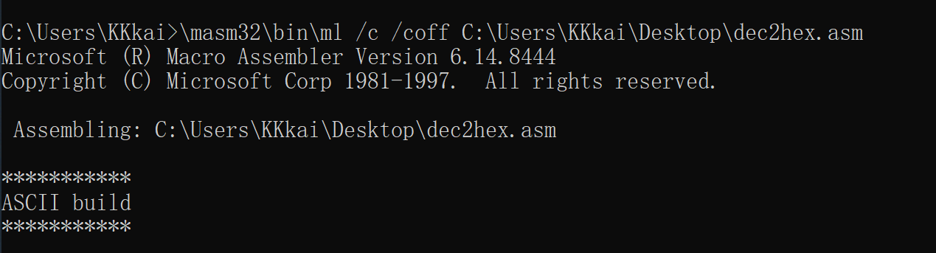

“\masm32\bin\ml”代表打开盘中 masm32 中 bin 文件夹的 ml 应用程序。

/c 代表仅进行编译，不自动进行链接。

/coff 代表产生的 obj.文件格式为 COFF 格式。

C:\Users\KKkai\Desktop\dec2hex.asm 是.asm文件的地址

然后，使用link将目标文件dec2hex.obj链接成dec2hex.exe可执行文件，链接命令：“\masm32\bin\link /SUBSYSTEM: CONSOLE dec2hex.obj”

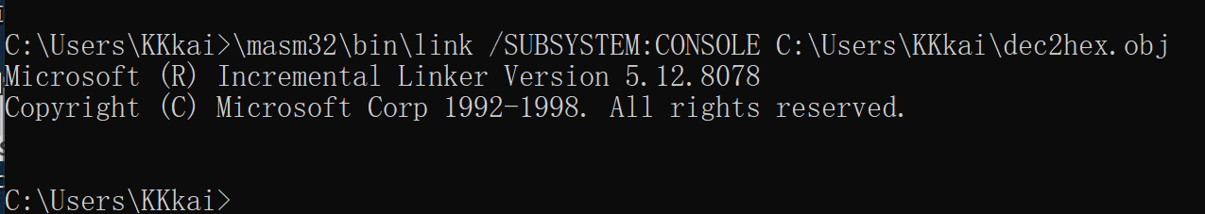

\masm32\bin\link 代表打开盘中 masm32 中 bin 文件夹的 link 应用程序

SUBSYSTEM:CONSOLE:具体设置哪个程序入口点由连接器的“/subsystem:”选 项参数确定，它告诉操作系统如何运行编译生成的.exe 文件。可以指定四种方 式:“CONSOLE|WINDOWS|NATIVE|POSIX”

C:\Users\KKkai\dec2hex.obj 操作对象文件名

1. **实验程序测试**

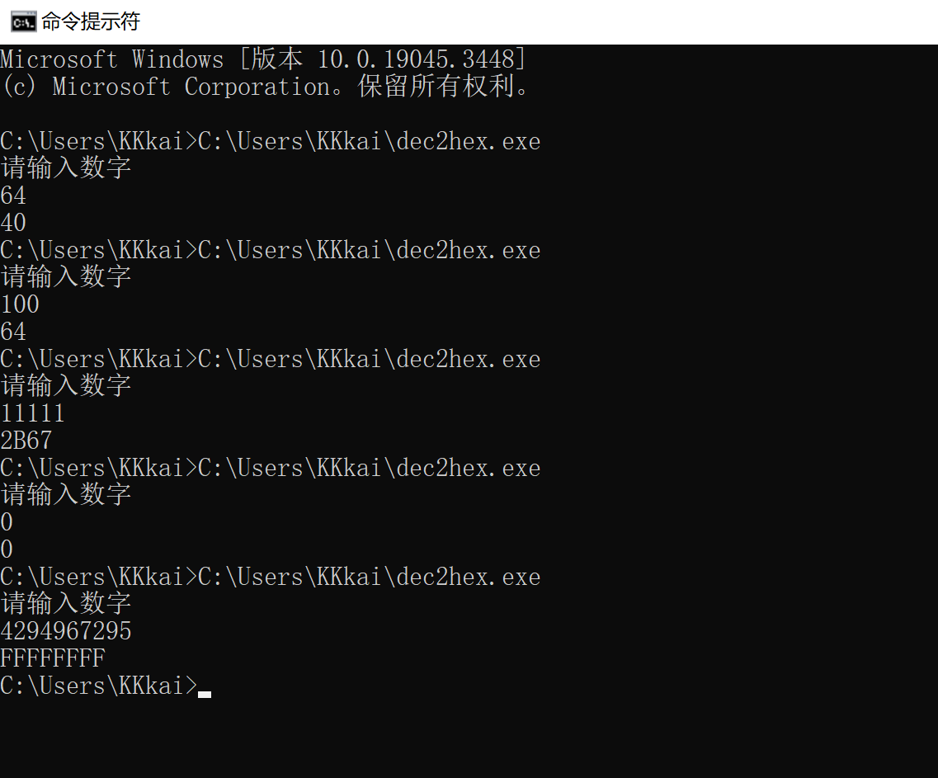

如图，测试了输入十进制无符号整数，范围是**0到4294967295（232-1）。**

输出对应的十六进制整数，对应的范围是**00000000h到FFFFFFFFh。**

**经过测试，该程序可以实现十进制转换为十六进制的功能。**